**1.用户登录**

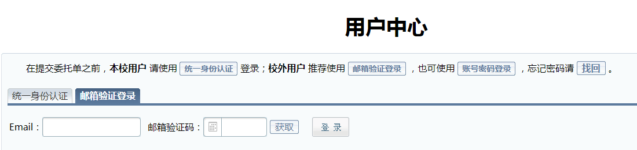

校内用户使用统一身份认证登录，校外用户请使用邮箱验证登录（账号密码登录暂不支持使用）

**2.完善身份信息（仅初次使用系统时需要）**

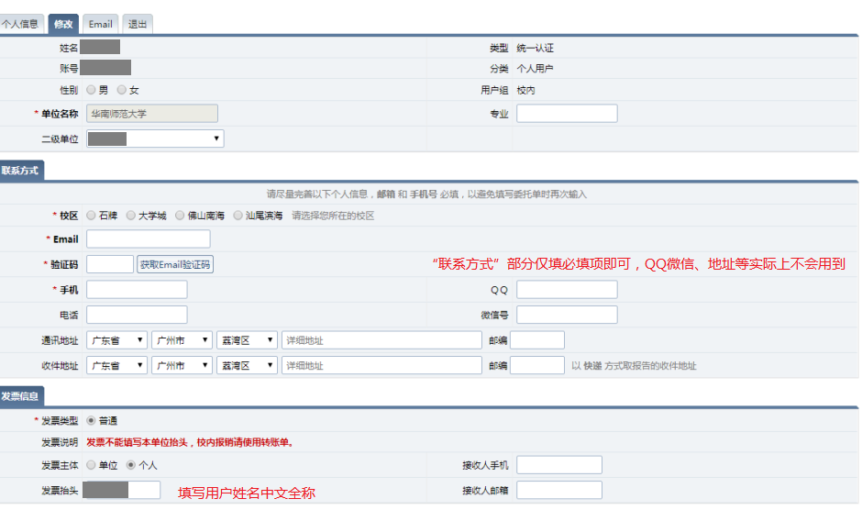

**3.点击系统首页“查收查引”按钮进入提交委托页面**

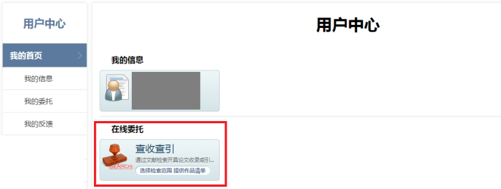

**4.提交论文信息**

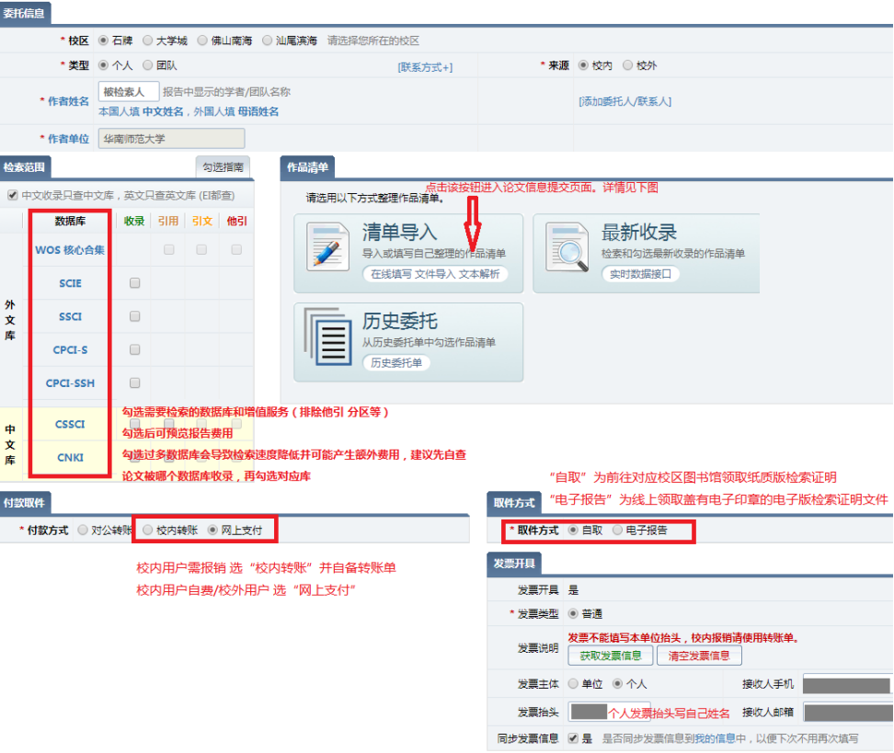

“清单导入”页面中，用户可使用下图所示的三种方式，任选其一填写论文信息：

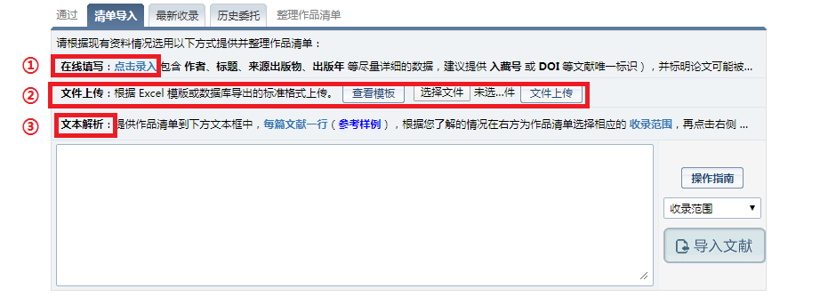

①点击“在线填写”选项中的“点击录入”，在以下页面中，输入论文标题/入藏号/DOI任意一项即可，但需确保填写准确，尤其是论文标题不得有任何错误。该方式适合论文条数较少时填写。

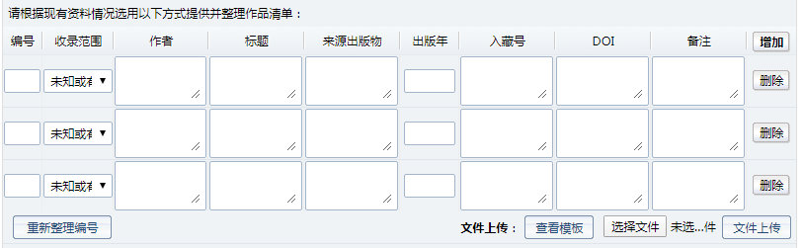

②在需检索的数据库中检索论文列表并导出，将其上传至系统中。SCIE、SSCI、CSSCI、CNKI均可使用该方式，具体数据库的导出方式可点击该选项中的“查看模版”按钮阅览。该方式适合对SCI、CNKI、endnote等有较熟练使用经验的用户填写。

③将多篇论文的信息用换行符分隔，填写到“文本解析”下方文本框中，可填写论文标题/入藏号/DOI任意一项，也可识别参考文献格式。

该方式适合论文数较多、发表时间较为分散时的信息填写，可识别的格式见下图。

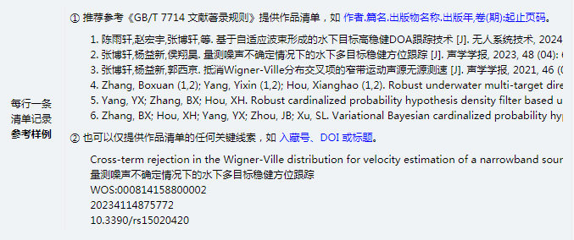

论文信息填写完毕后，点击“确认提交”，即可提交查收查引委托。

**5.缴费方式**

待图书馆员受理委托、完成检索证明初稿后，会发送通知邮件到联系邮箱，用户需登录查收查引系统确认初稿内容并缴费。

网上支付直接在下图页面点击“支付费用”，扫码付费即可

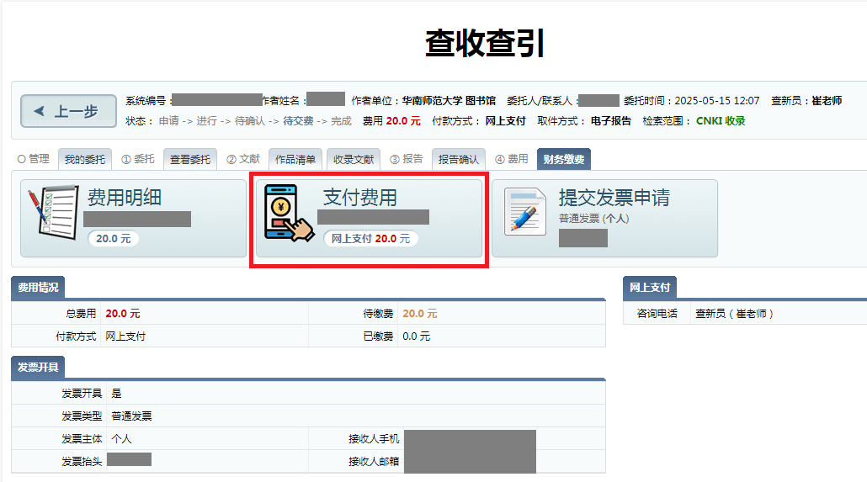

校内转账则需先将转账单交到对应校区图书馆，之后才可在系统中上传转账单照片，领取检索证明。

转账单文件可在学校财务处网站下载打印，或联系学院财务获取。填写模版如下：

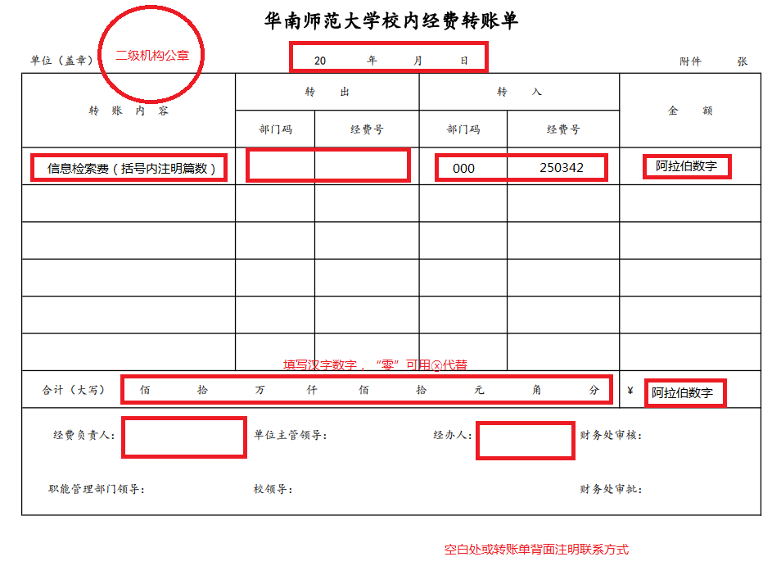

**6.证明文件领取**

纸质版证明在对应校区图书馆领取；

电子版证明则在付费后由图书馆员制作并上传到查收查引系统，制作完成后，会办结委托并发送通知邮件到用户邮箱。

用户登录查收查引系统，依次进入“我的委托”“报告”“下载签章文档”，即可下载电子证明。

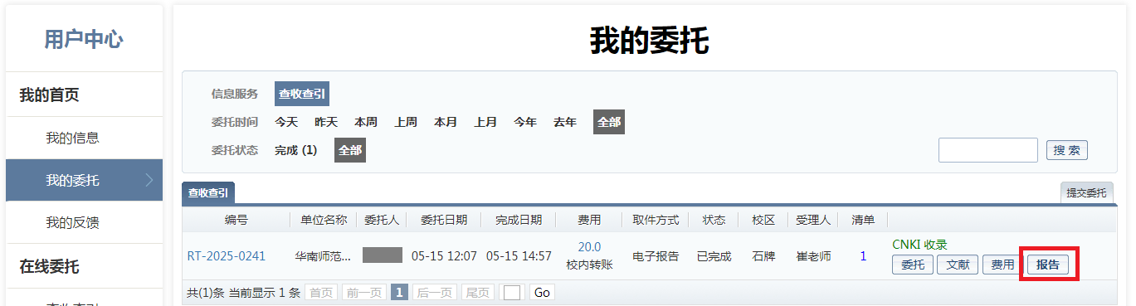

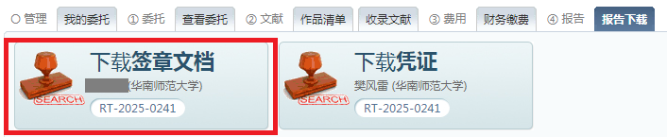

**7.联系方式**

目前本系统尚在试用阶段，在使用过程中如有疑问或遇到bug，请电话联系：

020-85218396 石牌校区-崔老师（工作时间8:00-12:00；14:30-17:30）